

东软机密

**页面模型支持国际化方案**

更改履历

|  |  |  |  |  |  |  |  |
| --- | --- | --- | --- | --- | --- | --- | --- |
| 版本号 | 更改时间 | 更改的  图表和章节号 | 状态 | 更改简要描述 | 更改申请编号 | 更改人 | 批准人 |
| 1.0 | 2012-2-13 | 所有 | N |  |  | 颜仲南 |  |
|  |  |  |  |  |  |  |  |
|  |  |  |  |  |  |  |  |
|  |  |  |  |  |  |  |  |
|  |  |  |  |  |  |  |  |
|  |  |  |  |  |  |  |  |

注：状态可以为N-新建、A-增加、M-更改、D-删除

目录

第1章 背景 3

第2章 用户配置最佳实践流程 3

2.1 配置开发view设计页面中显示及抽取的默认语言 3

2.2 对需要国际化的控件进行操作 4

2.2.1 需要新增国际化数据 4

2.2.2 配置属性为已存在国际化数据 4

2.3 抽取国际化数据 7

2.3.1 对单一view抽取国际化数据 8

2.3.2 对view模型文件夹批量抽取国际化数据 9

第3章 FAQ 10

3.1 国际化文件存放位置： 10

3.2 国际化文件存放格式及用户手动修改规范： 11

3.3 浏览器修改语言后效果及设定默认语言： 12

# 背景

# 用户配置最佳实践流程

## 配置开发view设计页面中显示及抽取的默认语言

打开<首选项>-<Unieap>-<国际化默认语言>，如下图所示：

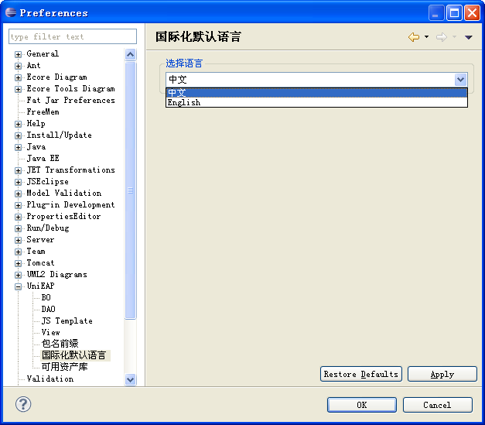

选择view设计视图中显示的语言及生成的properties文件的默认语言，例如：图中选择了中文，则view设计视图中将显示中文，并且抽取国际化文件时将生成package_zh_cn.properties文件。

## 对需要国际化的控件进行操作

### 需要新增国际化数据

参见2.3.1 对单一view抽取国际化数据。

### 配置属性为已存在国际化数据

如果用户需要引用之前该view文件所在DC、SC、所依赖DC或所依赖SC中的国际化文件时，点击需要国际化的属性(以Button为例)：



点击label属性后，属性框内出现放大镜图标，点击后如图所示：

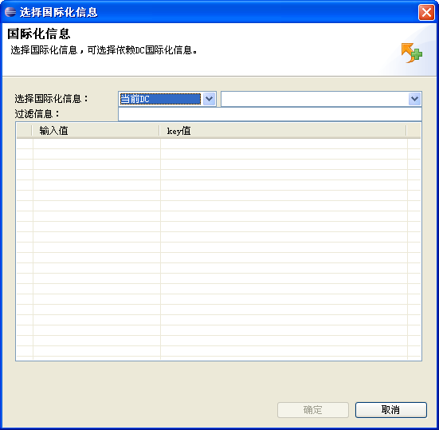

第一个Combo如下图所示：

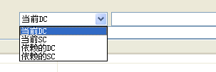

* 当选择当前DC或当前SC时，下面的table会解析Properties文件并显示到页面，如下图所示：

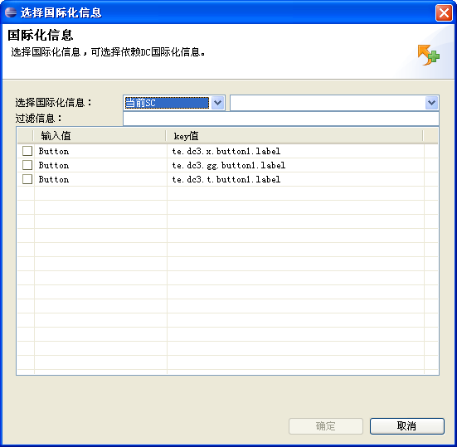

* 当选择依赖DC或依赖SC时，右侧Combo会显示当前View所依赖的DC和SC列表，通过选择该Combo刷新下面Table数据，如下图所示：

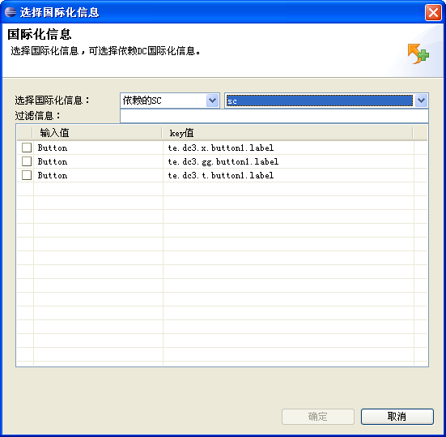

* 过滤信息框即可以对下面Table中数据进行过滤

## 抽取国际化数据

抽取指的是将view中可能需要国际化的部分抽取到国际化文件中，value为设计页面设定的控件属性值（例如：button的label属性），key首先由工具生成全局唯一的key，允许用户在2.3.1图中显示的页面进行修改（但由于要尽可能保证key在全局中的唯一性此做法并不推荐）。

### 对单一view抽取国际化数据

右键点击需要抽取的view文件，点击抽取view国际化字符串，弹出dialog中对待抽取控件属性进行选择，并可根据用户需要修改可抽取的key，但对已经存在的key不允许进行修改：

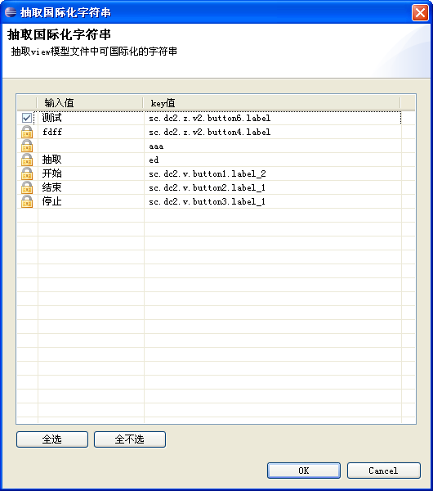

### 对view模型文件夹批量抽取国际化数据

右键点击view模型文件夹，点击抽取view国际化字符串，自动将所有view模型中可抽取的属性进行抽取，并根据首选项配置语言放置在view所在DC对应的国际化文件中：

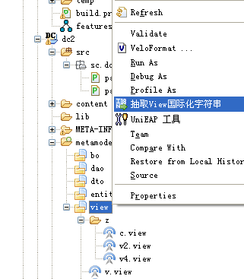

# FAQ

## 国际化文件存放位置：

如下图所示，针对DC的国际化文件：

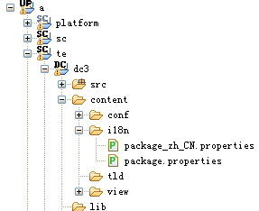

针对SC的国际化文件：

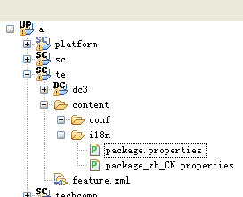

## 国际化文件存放格式及用户手动修改规范：

国际化文件结构如下图所示：

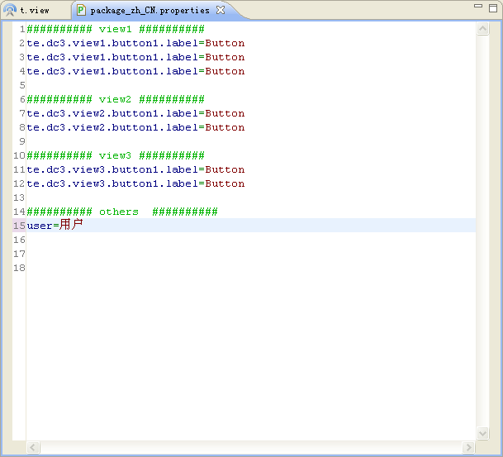

其中，被“##########”包围着得部分，即图中view1、view2等是用来标识下方国际化数据是由哪个view提取出来的。用户可对特定view，在其标识下进行添加数据及修改数据的操作。others部分用来允许用户进行自行扩展，所有数据及其格式均会原样保留。

【注】抽取view中国际化文件时如发现当前DC中Properties文件已包含相应的Key，将不对其进行覆盖操作，保证用户手动修改的正确性。

## 浏览器修改语言后效果及设定默认语言：

* 对于浏览器选择的语言**完全符合**项目中的语言类型时，即浏览器语言选择为“zh_cn”时，若工程中存在“package_zh_cn.properties”文件，则struts会自动调用该国际化文件。
* 对于浏览器选择的语言**不完全符合**项目中的语言类型时，即浏览器语言选择为“zh_cn”时，若工程中存在“*_zh*.properties”或“*_cn*.properties”时，struts将默认选择这类国际化文件，此种情况可能性较小。
* 对于浏览器选择的语言**完全不符合**项目中的语言类型时，即浏览器语言选择为“zh_cn”时，工程中并不含有相应的，或类似的国际化文件，此时struts会自动选择DC下(或SC，但DC优先级更高)中存放的“package.properties”文件，该文件由工具端默认生成空文件，用户根据需要手动进行修改。

【例】当用户需要设定默认语言为英语时，即若国际化文件找不到或数据不存在时，将显示为英文。此时用户需要将所有需要设定的DC和SC的package_en_US.properties文件中内容复制到同目录的package.properties中。

## 全局国际化文件如何使用

工具端并不直接生成全局国际化文件，但由于支持SC级别的国际化文件，在SC中可以存放该软件组件中通用的国际化文件（由用户手动修改，文件相对目录同DC），而对工程级别的国际化文件可添加在核心SC（或DC）中，在依赖核心资产的DC和SC中即可调用。